Resolución del Pleno del Instituto de Transparencia, Acceso a la Información Pública y Protección de Datos Personales del Estado de México y Municipios, con domicilio en Metepec, Estado de México, a doce de agosto de dos mil veinte.
VISTO el expediente electrónico formado con motivo de los recursos de revisión número 00575/INFOEM/IP/RR/2020, 00576/INFOEM/IP/RR/2020, 00577/INFOEM/IP/RR/2020, 00578/INFOEM/IP/RR/2020, 00579/INFOEM/IP/RR/2020, 00580/INFOEM/IP/RR/2020, 00581/INFOEM/IP/RR/2020, 00582/INFOEM/IP/RR/2020, 00583/INFOEM/IP/RR/2020, 00584/INFOEM/IP/RR/2020, 00585/INFOEM/IP/RR/2020, 00586/INFOEM/IP/RR/2020, 00587/INFOEM/IP/RR/2020, 00588/INFOEM/IP/RR/2020, 00589/INFOEM/IP/RR/2020, 00590/INFOEM/IP/RR/2020, 00591/INFOEM/IP/RR/2020, 00592/INFOEM/IP/RR/2020, 00593/INFOEM/IP/RR/2020, 00594/INFOEM/IP/RR/2020, 00595/INFOEM/IP/RR/2020, 00596/INFOEM/IP/RR/2020, 00597/INFOEM/IP/RR/2020, 00598/INFOEM/IP/RR/2020, 00600/INFOEM/IP/RR/2020 y 00601/INFOEM/IP/RR/2020 interpuestos por el C. xxxxxxx xxxxxxxxxxx en lo sucesivo El Recurrente, en contra de la falta de respuestas del Tribunal Estatal de Conciliación y Arbitraje, en lo subsecuente El Sujeto Obligado, se procede a dictar la presente resolución.

A N T E C E D E N T E S D E L A S U N T O
PRIMERO. De la Solicitud de Información.
Con fecha tres y doce de diciembre de dos mil diecinueve, El Recurrente, presentó a través del Sistema de Acceso a la Información Mexiquense (SAIMEX) ante El Sujeto Obligado, solicitudes de acceso a la información pública, registradas bajo los números de expediente 00114/TRIECA/IP/2019, 00115/TRIECA/IP/2019, 00116/TRIECA/IP/2019, 00117/TRIECA/IP/2019, 00118/TRIECA/IP/2019, 00119/TRIECA/IP/2019, 00120/TRIECA/IP/2019, 00121/TRIECA/IP/2019, 00122/TRIECA/IP/2019, 00123/TRIECA/IP/2019, 00124/TRIECA/IP/2019, 00125/TRIECA/IP/2019, 00126/TRIECA/IP/2019, 00127/TRIECA/IP/2019, 00128/TRIECA/IP/2019, 00129/TRIECA/IP/2019, 00130/TRIECA/IP/2019, 00131/TRIECA/IP/2019, 00132/TRIECA/IP/2019, 00133/TRIECA/IP/2019, 00134/TRIECA/IP/2019, 00138/TRIECA/IP/2019, 00139/TRIECA/IP/2019, 00140/TRIECA/IP/2019, 00141/TRIECA/IP/2019 y 00142/TRIECA/IP/2019, mediante las cuales solicitó información en el tenor siguiente:
00114/TRIECA/IP/2019
“Se solicita al C. Oscar Hernández Flores, presidente de la Sala Auxiliar de Ecatepec del Tribunal Estatal de Conciliación y Arbitraje, informe el número de los expedientes en donde se ha emplazado a las autoridades demandadas fuera del plazo legal establecido en el artículo 229 de la Ley del Trabajo de los Servidores Públicos del Estado y Municipios, en los años 2017, 2018 y 2019.” [Sic]
00115/TRIECA/IP/2019
“Se solicita al C. Oscar Hernández Flores, presidente de la Sala Auxiliar de Ecatepec del Tribunal Estatal de Conciliación y Arbitraje, proporcione un listado de los expedientes donde fue emitido un laudo favorable para los municipios del Estado de México durante el año de 2017.” [Sic]
00116/TRIECA/IP/2019
“Se solicita al C. Oscar Hernández Flores, presidente de la Sala Auxiliar de Ecatepec del Tribunal Estatal de Conciliación y Arbitraje, proporcione un listado de los expedientes donde fue emitido un laudo favorable para los municipios del Estado de México durante el año de 2018.” [Sic]
00117/TRIECA/IP/2019
“Se solicita al C. Oscar Hernández Flores, presidente de la Sala Auxiliar de Ecatepec del Tribunal Estatal de Conciliación y Arbitraje, proporcione un listado de los expedientes donde fue emitido un laudo favorable para los municipios del Estado de México durante el año de 2019.” [Sic]
00118/TRIECA/IP/2019
“Se solicita al C. Oscar Hernández Flores, presidente de la Sala Auxiliar de Ecatepec del Tribunal Estatal de Conciliación y Arbitraje, haga del conocimiento el criterio adoptado por la Sala Auxiliar Ecatepec respecto de los expedientes en donde llega a transcurrir en exceso el plazo establecido en el artículo 229 de la Ley del Trabajo de los Servidores Públicos del Estado y Municipios, ello para realizar la diligencia de emplazamiento.” [Sic]
00119/TRIECA/IP/2019
“Se solicita al C. Oscar Hernández Flores, presidente de la Sala Auxiliar de Ecatepec del Tribunal Estatal de Conciliación y Arbitraje, proporcione un listado de loa expedientes del año del 2017 en donde fue emplazada la parte demandada fuera del plazo establecido en el artículo 229 de la Ley del Trabajo de los Servidores Públicos del Estado y Municipios.” [Sic]
00120/TRIECA/IP/2019
“Se solicita al C. Oscar Hernández Flores, presidente de la Sala Auxiliar de Ecatepec del Tribunal Estatal de Conciliación y Arbitraje, proporcione un listado de loa expedientes del año del 2018 en donde fue emplazada la parte demandada fuera del plazo establecido en el artículo 229 de la Ley del Trabajo de los Servidores Públicos del Estado y Municipios.” [Sic]
00121/TRIECA/IP/2019
“Se solicita al C. Oscar Hernández Flores, presidente de la Sala Auxiliar de Ecatepec del Tribunal Estatal de Conciliación y Arbitraje, proporcione un listado de loa expedientes del año del 2019 en donde fue emplazada la parte demandada fuera del plazo establecido en el artículo 229 de la Ley del Trabajo de los Servidores Públicos del Estado y Municipios.” [Sic]
00122/TRIECA/IP/2019
“Se solicita al presidente de la Sala Auxiliar de Ecatepec del Tribunal Estatal de Conciliación y Arbitraje, proporcione el listado con la totalidad de demandas que ingresaron en el año 2018. De ese listado, requiero me informe la totalidad de demandas admitidas. De este último listado se solicita se informe la totalidad de demandas que se emplazaron en esa misma anualidad.” [Sic]
00123/TRIECA/IP/2019
“Se solicita al presidente de la Sala Auxiliar de Ecatepec del Tribunal Estatal de Conciliación y Arbitraje, proporcione el listado con la totalidad de demandas que una vez que se admitieron en el año 2018, no fueron emplazadas en esa misma anualidad, indicando las razones por las cuales no fueron emplazadas.” [Sic]
00124/TRIECA/IP/2019
“Se solicita al presidente de la Sala Auxiliar de Ecatepec del Tribunal Estatal de Conciliación y Arbitraje, proporcione el listado con la totalidad de demandas que ingresaron en el año 2019. De ese listado se solicita se informe la totalidad de demandas admitidas. De este último listado se solicita informe la totalidad de demandas que se emplazaron en esa misma anualidad.” [Sic]
00125/TRIECA/IP/2019
“Se solicita al presidente de la Sala Auxiliar de Ecatepec del Tribunal Estatal de Conciliación y Arbitraje, proporcione el listado de la totalidad de demandas que una vez que se admitieron en el año 2019, no fueron emplazadas en esa misma anualidad, indicado las razones por las cuales no fueron emplazadas.” [Sic]
00126/TRIECA/IP/2019
“Se solicita al presidente de la Sala Auxiliar de Ecatepec del Tribunal Estatal de Conciliación y Arbitraje, haga de conocimiento cuántos emplazamientos realizaron los actuarios de la Sala Auxiliar Ecatepec en el mes de enero de 2019.” [Sic]
00127/TRIECA/IP/2019
“Se solicita al presidente de la Sala Auxiliar de Ecatepec del Tribunal Estatal de Conciliación y Arbitraje, haga de conocimiento cuántos emplazamientos realizaron los actuarios de la Sala Auxiliar Ecatepec en el mes de febrero de 2019.” [Sic]
00128/TRIECA/IP/2019
“Se solicita al presidente de la Sala Auxiliar de Ecatepec del Tribunal Estatal de Conciliación y Arbitraje, haga de conocimiento cuántos emplazamientos realizaron los actuarios de la Sala Auxiliar Ecatepec en el mes de marzo de 2019.” [Sic]
00129/TRIECA/IP/2019
“Se solicita al presidente de la Sala Auxiliar de Ecatepec del Tribunal Estatal de Conciliación y Arbitraje, haga de conocimiento cuántos emplazamientos realizaron los actuarios de la Sala Auxiliar Ecatepec en el mes de abril de 2019.” [Sic]
00130/TRIECA/IP/2019
“Se solicita al presidente de la Sala Auxiliar de Ecatepec del Tribunal Estatal de Conciliación y Arbitraje, haga de conocimiento cuántos emplazamientos realizaron los actuarios de la Sala Auxiliar Ecatepec en el mes de mayo de 2019.” [Sic]
00131/TRIECA/IP/2019
“Se solicita al presidente de la Sala Auxiliar de Ecatepec del Tribunal Estatal de Conciliación y Arbitraje, haga de conocimiento cuántos emplazamientos realizaron los actuarios de la Sala Auxiliar Ecatepec en el mes de junio de 2019.” [Sic]
00132/TRIECA/IP/2019
“Se solicita al presidente de la Sala Auxiliar de Ecatepec del Tribunal Estatal de Conciliación y Arbitraje, haga de conocimiento cuántos emplazamientos realizaron los actuarios de la Sala Auxiliar Ecatepec en el mes de julio de 2019.” [Sic]
00133/TRIECA/IP/2019
“Se solicita al presidente de la Sala Auxiliar de Ecatepec del Tribunal Estatal de Conciliación y Arbitraje, haga de conocimiento cuántos emplazamientos realizaron los actuarios de la Sala Auxiliar Ecatepec en el mes de agosto de 2019.” [Sic]
00134/TRIECA/IP/2019
“Se solicita al presidente de la Sala Auxiliar de Ecatepec del Tribunal Estatal de Conciliación y Arbitraje, haga de conocimiento cuántos emplazamientos realizaron los actuarios de la Sala Auxiliar Ecatepec en el mes de septiembre de 2019.” [Sic]
00138/TRIECA/IP/2019
“Se solicita al presidente de la Sala Auxiliar de Ecatepec del Tribunal Estatal de Conciliación y Arbitraje, haga de conocimiento cuántos emplazamientos realizaron los actuarios de la Sala Auxiliar Ecatepec en el mes de septiembre de 2019.” [Sic]
00139/TRIECA/IP/2019
“Se solicita al presidente de la Sala Auxiliar de Ecatepec del Tribunal Estatal de Conciliación y Arbitraje, haga de conocimiento cuántos emplazamientos realizaron los actuarios de la Sala Auxiliar Ecatepec en el mes de octubre de 2019.” [Sic]
00140/TRIECA/IP/2019
“Se solicita al presidente de la Sala Auxiliar de Ecatepec del Tribunal Estatal de Conciliación y Arbitraje, haga de conocimiento cuántos emplazamientos realizaron los actuarios de la Sala Auxiliar Ecatepec en el mes de noviembre de 2019.” [Sic]
00141/TRIECA/IP/2019
“Se solicita al presidente de la Sala Auxiliar de Ecatepec del Tribunal Estatal de Conciliación y Arbitraje, proporcione el listado con la totalidad de demandas de amparo directo que ingresaron en el año 2017. De ese listado se solicita se informe la totalidad de demandas en donde se concedió el amparo.” [Sic]
00142/TRIECA/IP/2019
“Se solicita al presidente de la Sala Auxiliar de Ecatepec del Tribunal Estatal de Conciliación y Arbitraje, proporcione el listado con la totalidad de demandas de amparo directo que ingresaron en el año 2018. De ese listado se solicita se informe la totalidad de demandas en donde se concedió el amparo.” [Sic]

Modalidad de entrega: A través del SAIMEX.
SEGUNDO. De la respuesta del Sujeto Obligado
En el expediente electrónico SAIMEX, se aprecia que El Sujeto Obligado en fecha nueve y catorce de enero de dos mil veinte dio respuestas a las solicitudes de información adjuntando para tal efecto los archivos denominados:
00114/TRIECA/IP/2019

El sujeto obligado adjunto un archivo electrónico denominado 114-TRIECA-IP-2019_1.pdf

00115/TRIECA/IP/2019

El sujeto obligado adjunto un archivo electrónico denominado 115-TRIECA-IP-2019_1.pdf

00116/TRIECA/IP/2019

El sujeto obligado adjunto un archivo electrónico denominado 116-TRIECA-IP-2019_1.pdf

00117/TRIECA/IP/2019
El sujeto obligado adjunto un archivo electrónico denominado 117-TRIECA-IP-2019_1.pdf

00118/TRIECA/IP/2019
El sujeto obligado adjunto un archivo electrónico denominado 118-TRIECA-IP-2019_1.pdf

00119/TRIECA/IP/2019
El sujeto obligado adjunto un archivo electrónico denominado 119-TRIECA-IP-2019_1.pdf

00120/TRIECA/IP/2019
El sujeto obligado adjunto un archivo electrónico denominado 120-TRIECA-IP-2019_1.pdf

00121/TRIECA/IP/2019
El sujeto obligado adjunto un archivo electrónico denominado 121-TRIECA-IP-2019_1.pdf

00122/TRIECA/IP/2019
El sujeto obligado adjunto un archivo electrónico denominado 122-TRIECA-IP-2019_1.pdf

00123/TRIECA/IP/2019
El sujeto obligado adjunto un archivo electrónico denominado 123-TRIECA-IP-2019_1.pdf

00124/TRIECA/IP/2019
El sujeto obligado adjunto un archivo electrónico denominado 124-TRIECA-IP-2019_1.pdf

00125/TRIECA/IP/2019
El sujeto obligado adjunto un archivo electrónico denominado 125-TRIECA-IP-2019_1.pdf

00126/TRIECA/IP/2019
El sujeto obligado adjunto un archivo electrónico denominado 126-TRIECA-IP-2019_1.pdf

00127/TRIECA/IP/2019
El sujeto obligado adjunto un archivo electrónico denominado 127-TRIECA-IP-2019_1.pdf

00128/TRIECA/IP/2019
El sujeto obligado adjunto un archivo electrónico denominado 128-TRIECA-IP-2019_1.pdf

00129/TRIECA/IP/2019
El sujeto obligado adjunto un archivo electrónico denominado 129-TRIECA-IP-2019_1.pdf

00130/TRIECA/IP/2019
El sujeto obligado adjunto un archivo electrónico denominado 130-TRIECA-IP-2019_1.pdf

00131/TRIECA/IP/2019
El sujeto obligado adjunto un archivo electrónico denominado 131-TRIECA-IP-2019_1.pdf

00132/TRIECA/IP/2019
El sujeto obligado adjunto un archivo electrónico denominado 132-TRIECA-IP-2019_1.pdf

00133/TRIECA/IP/2019
El sujeto obligado adjunto un archivo electrónico denominado 133-TRIECA-IP-2019_1.pdf

00134/TRIECA/IP/2019
El sujeto obligado adjunto un archivo electrónico denominado 134-TRIECA-IP-2019_1.pdf
00138/TRIECA/IP/2019
Folio de la solicitud: 00138/TRIECA/IP/2019
Estimado solicitante: en respuesta a su solicitud no. 00138/TRIECA/IP/2019 donde usted solicita: "Se solicita al presidente de la Sala Auxiliar de Ecatepec del Tribunal Estatal de Conciliación y Arbitraje, haga de conocimiento cuántos emplazamientos realizaron los actuarios de la Sala Auxiliar Ecatepec en el mes de septiembre de 2019." Le informo que derivado de la falta de personal, el gran numero de demandas que ingresaron en el año 2019, otras funciones encomendadas al área de actuaria, así como las distancias existentes entre esta H. Sala Auxiliar y los 34 ayuntamientos que por razón de territorio corresponde conocer a esta autoridad, lo que hacen imposible dar cumplimiento a cabalidad a lo establecido en la Ley de la materia, más sin embargo en el mes de septiembre 2019 se realizaron 79 emplazamientos a diversos Ayuntamientos. Sin más por el momento reciba usted un cordial saludo.
ATENTAMENTE
I.S.C. ANGÉLICA GARCÍA HERRERA

00139/TRIECA/IP/2019
Folio de la solicitud: 00139/TRIECA/IP/2019
Estimado solicitante: en respuesta a su solicitud no. 00139/TRIECA/IP/2019 donde usted solicita: "Se solicita al presidente de la Sala Auxiliar de Ecatepec del Tribunal Estatal de Conciliación y Arbitraje, haga de conocimiento cuántos emplazamientos realizaron los actuarios de la Sala Auxiliar Ecatepec en el mes de octubre de 2019." Le informo que derivado de la falta de personal, el gran numero de demandas que ingresaron en el año 2019, otras funciones encomendadas al área de actuaria, así como las distancias existentes entre esta H. Sala Auxiliar y los 34 ayuntamientos que por razón de territorio corresponde conocer a esta autoridad, lo que hacen imposible dar cumplimiento a cabalidad a lo establecido en la Ley de la materia, más sin embargo en el mes de septiembre 2019 se realizaron 85 emplazamientos a diversos Ayuntamientos. Sin más por el momento reciba usted un cordial saludo.
ATENTAMENTE
I.S.C. ANGÉLICA GARCÍA HERRERA

00140/TRIECA/IP/2019
Folio de la solicitud: 00140/TRIECA/IP/2019
Estimado solicitante: en respuesta a su solicitud no. 00140/TRIECA/IP/2019 donde usted solicita: "Se solicita al presidente de la Sala Auxiliar de Ecatepec del Tribunal Estatal de Conciliación y Arbitraje, haga de conocimiento cuántos emplazamientos realizaron los actuarios de la Sala Auxiliar Ecatepec en el mes de noviembre de 2019." Le informo que derivado de la falta de personal, el gran numero de demandas que ingresaron en el año 2019, otras funciones encomendadas al área de actuaria, así como las distancias existentes entre esta H. Sala Auxiliar y los 34 ayuntamientos que por razón de territorio corresponde conocer a esta autoridad, lo que hacen imposible dar cumplimiento a cabalidad a lo establecido en la Ley de la materia, más sin embargo en el mes de septiembre 2019 se realizaron 94 emplazamientos a diversos Ayuntamientos. Sin más por el momento reciba usted un cordial saludo.
ATENTAMENTE
I.S.C. ANGÉLICA GARCÍA HERRERA

00141/TRIECA/IP/2019
El sujeto obligado adjunto un archivo electrónico denominado 141-TRIECA-IP-2019_1.pdf

00142/TRIECA/IP/2019
El sujeto obligado adjunto un archivo electrónico denominado Escaneo.pdf
Mismos que se tienen por reproducidos al ser del conocimiento de las partes.
TERCERO. Del recurso de revisión.
En fecha veintiuno de enero de dos mil veinte El Recurrente interpuso los recursos de revisión, los cuales fueron registrados en el SAIMEX con los expedientes número 00575/INFOEM/IP/RR/2020, 00576/INFOEM/IP/RR/2020, 00577/INFOEM/IP/RR/2020, 00578/INFOEM/IP/RR/2020, 00579/INFOEM/IP/RR/2020, 00580/INFOEM/IP/RR/2020, 00581/INFOEM/IP/RR/2020, 00582/INFOEM/IP/RR/2020, 00583/INFOEM/IP/RR/2020, 00584/INFOEM/IP/RR/2020, 00585/INFOEM/IP/RR/2020, 00586/INFOEM/IP/RR/2020, 00587/INFOEM/IP/RR/2020, 00588/INFOEM/IP/RR/2020, 00589/INFOEM/IP/RR/2020, 00590/INFOEM/IP/RR/2020, 00591/INFOEM/IP/RR/2020, 00592/INFOEM/IP/RR/2020, 00593/INFOEM/IP/RR/2020, 00594/INFOEM/IP/RR/2020, 00595/INFOEM/IP/RR/2020, 00596/INFOEM/IP/RR/2020, 00597/INFOEM/IP/RR/2020, 00598/INFOEM/IP/RR/2020, 00600/INFOEM/IP/RR/2020 y 00601/INFOEM/IP/RR/2020, manifestando lo siguiente:
Actos Impugnados:
El acto impugnado en todos los casos es el mismo:
“Se anexa recurso de revisión” (sic)
Se inserta la siguiente imagen a manera de ejemplo:
Razones o Motivos de Inconformidad:
Las razones o motivos de inconformidad en todos los casos es la misma:
“Se anexa recurso de revisión” (sic)
Se inserta la siguiente imagen a manera de ejemplo:
CUARTO. Del turno del recurso de revisión.
Medios de impugnación que le fueron turnados a la Comisionada Zulema Martínez Sánchez, al Comisionado José Guadalupe Luna Hernández y al Comisionado Luis Gustavo Parra Noriega, respectivamente, por medio del sistema electrónico en términos del arábigo 185 fracción I de la Ley de Transparencia y Acceso a la información Pública del Estado de México y Municipios, los cuales recayeron en acuerdo de admisión en fecha trece de enero de dos mil veinte, determinándose en él, un plazo de siete días para que las partes manifestaran lo que a su derecho corresponda en términos del numeral ya citado.
QUINTO. De la etapa de instrucción
Así, una vez transcurrido el término legal referido, de las constancias que obran en el SAIMEX, se advierte que El Sujeto Obligado remitió informes justificados en fecha veintitrés de enero de dos mil veinte, mismos que son del conocimiento de las partes y se especifican en el apartado correspondiente, asimismo El Recurrente, fue omiso en presentar manifestaciones.
A manera de ejemplo se anexan los siguientes:
00580/INFOEM/IP/RR/2020: En el cual en lo medular anexa un listado que contiene el número de expediente, en el cual se encuentran marcados los archivos definitivos de color rojo y las incompetencias de color amarillo del año 2017, como se muestra a continuación.


00601/INFOEM/IP/RR/2020 Contiene un documento electrónico en formato PDF en el cual se anexa una tabla en la que se muestra el número de demandas que ingresaron, así como el número de amparos que se concedieron en dos mil dieciocho, como se muestra a continuación:
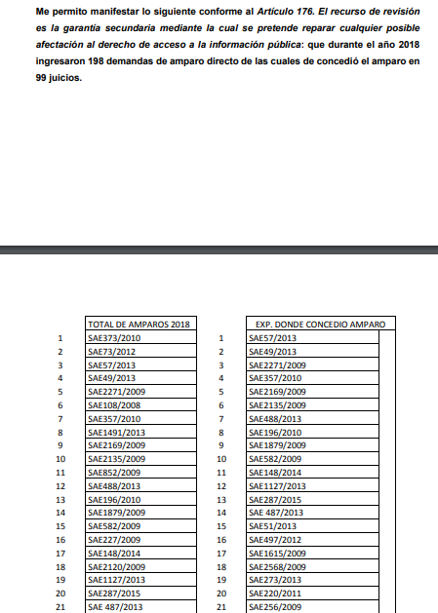
SEXTO. Del cierre de instrucción.
Así una vez transcurrido el término legal, se decretó el cierre de instrucción con fecha doce de febrero de dos mil veinte, en términos del artículo 185 Fracción VI de la Ley de Transparencia y Acceso a la Información Pública del Estado de México y Municipios, iniciando el término legal para dictar resolución definitiva del asunto.
Así también, en fecha veinticinco de febrero de dos mil veinte este órgano garante con fundamento en el artículo 181 párrafo tercero de la Ley de Transparencia de la entidad, declaro la ampliación de término para resolver el recurso de revisión por un plazo de quince días hábiles.

C O N S I D E R A N D O
PRIMERO. De la competencia.
Este Instituto de Transparencia, Acceso a la Información Pública y Protección de Datos Personales del Estado de México, es competente para conocer y resolver los presentes recursos de revisión interpuestos por El Recurrente conforme a lo dispuesto en los artículos 6, apartado A, fracción IV de la Constitución Política de los Estados Unidos Mexicanos, 5, párrafos vigésimo segundo, vigésimo tercero y vigésimo cuarto, fracción IV de la Constitución Política del Estado Libre y Soberano de México, 1, 2 fracción II, 13, 29, 36 fracciones II y III, 176, 178, 179 fracción I, 181 párrafo tercero, 182, 185, 188 y 194 de la Ley de Transparencia y Acceso a la Información Pública del Estado de México y Municipios, 9 fracciones I, XXIV, 11 y 14 fracción I del Reglamento Interior del Instituto de Transparencia, Acceso a la Información Pública y Protección de Datos Personales del Estado de México.
SEGUNDO. Sobre los alcances del recurso de revisión.
Derivado de la impugnación realizada, es preciso e importante señalar que el recurso de revisión inmerso en la Ley de Transparencia vigente en la entidad, tiene el fin y alcance que señalan los numerales 176, 179, 181 párrafo cuarto, 194 y 195 y demás aplicables de la Ley de Transparencia y Acceso a la Información Pública del Estado de México y Municipios vigente, el cual será analizado conforme a las actuaciones que obren en el expediente electrónico, con la finalidad de reparar cualquier posible afectación al derecho de acceso a la información pública y garantizando el principio rector de máxima publicidad.
TERCERO. De las causas de improcedencia.
En el procedimiento de acceso a la información y de los medios de impugnación de la materia, se advierten diversos supuestos de procedibilidad, los cuales deben estudiarse con la finalidad de dar cumplimiento a los principios de legalidad y objetividad inmersos en el artículo 9 de Ley de Transparencia y Acceso a la Información Pública del Estado de México y Municipios, en correlación con la seguridad jurídica que debe generar lo actuado ante este Organismo garante.

Siendo facultad de este Órgano entrar al estudio de las causas de improcedencia que hagan valer las partes o que se adviertan de oficio por este Resolutor y por ende objeto de análisis previo al estudio de fondo del asunto, en los presupuestos procesales sobre el inicio o trámite de un proceso, generando eficacia jurídica en las resoluciones, máxime que se trata de una figura procesal adoptada en la ley de la materia, la cual impide su estudio y resolución cuando una vez admitido el recurso de revisión se advierta una causa de improcedencia que permita sobreseer el recurso de revisión, sin estudiar el fondo del asunto; circunstancias anteriores que no son incompatibles con el derecho de acceso a la justicia, ya que éste no se coarta por regular causas de improcedencia y sobreseimiento con tales fines. Así las cosas, del análisis del expediente electrónico no se advierte ninguna causa de improcedencia que se actualice ni mucho menos alguna hecha valer por alguna de las partes, procediendo al estudio del fondo del asunto, en los siguientes términos.

CUARTO. Estudio y Resolución del asunto.

Considerando lo requerido por el hoy recurrente se procede analizar el contenido íntegro de las actuaciones que obran en los expedientes electrónicos, para estar en posibilidad de dictar el fallo correspondiente conforme a derecho, y apegándose en todo momento al principio de máxima publicidad consagrado en nuestra Constitución Federal, Local y demás leyes aplicables en la materia, así como en los tratados internacionales en los que el Estado Mexicano sea parte, en concordancia con el párrafo tercero del artículo 1 de la Constitución Federal y el diverso 8 de la Ley de Transparencia local.

Es importante resaltar que no debe perderse de vista que el derecho de acceso a información pública se trata de un derecho humano, mismo que en términos del artículo 1° de la Constitución Política de los Estados Unidos Mexicanos, esta autoridad tiene la ineludible obligación de promoverlo, respetarlo, protegerlo y garantizarlo, lo que deriva en que se deben reparar las violaciones al derecho humano en cuestión, incluso se prevé que se deberán interpretar las normas favoreciendo en todo tiempo a las personas con la protección más amplia.

Resulta indispensable referir que el derecho de acceso a la información pública implica que cualquier persona pueda acceder y conocer la información contenida en los documentos que se encuentran en posesión de los Sujetos Obligados.

Así que la obligación de acceso a la información se tendrá por cumplida cuando el solicitante tenga a su disposición la información requerida, o cuando realice su consulta en el lugar que ésta se localice, conforme a los artículos 3 fracción XI, XII 4, 12 y 24 último párrafo de la Ley de Transparencia y Acceso a la Información Pública del Estado de México y Municipios:

“Artículo 3. Para los efectos de la presente Ley se entenderá por:
…

XI. Documento: Los expedientes, reportes, estudios, actas, resoluciones, oficios, correspondencia, acuerdos, directivas, directrices, circulares, contratos, convenios, instructivos, notas, memorandos, estadísticas o bien, cualquier otro registro que documente el ejercicio de las facultades, funciones y competencias de los sujetos obligados, sus servidores públicos e integrantes, sin importar su fuente o fecha de elaboración. Los documentos podrán estar en cualquier medio, sea escrito, impreso, sonoro, visual, electrónico, informático u holográfico;

XII. Documento electrónico: Al soporte escrito con caracteres alfanuméricos, archivo de imagen, video, audio o cualquier otro formato tecnológicamente disponible, que contenga información en lenguaje natural o convencional, intercambiado por medios electrónicos, con el que sea posible dar constancia de un hecho y que esté signado con la firma electrónica avanzada y/o en el que se encuentre plasmado el sello electrónico;

…

Artículo 4. El derecho humano de acceso a la información pública es la prerrogativa de las personas para buscar, difundir, investigar, recabar, recibir y solicitar información pública, sin necesidad de acreditar personalidad ni interés jurídico.
Toda la información generada, obtenida, adquirida, transformada, administrada o en posesión de los sujetos obligados es pública y accesible de manera permanente a cualquier persona, en los términos y condiciones que se establezcan en los tratados internacionales de los que el Estado mexicano sea parte, en la Ley General, la presente Ley y demás disposiciones de la materia, privilegiando el principio de máxima publicidad de la información. Solo podrá ser clasificada excepcionalmente como reservada temporalmente por razones de interés público, en los términos de las causas legítimas y estrictamente necesarias previstas por esta Ley.
Los sujetos obligados deben poner en práctica, políticas y programas de acceso a la información que se apeguen a criterios de publicidad, veracidad, oportunidad, precisión y suficiencia en beneficio de los solicitantes.

Artículo 12. Quienes generen, recopilen, administren, manejen, procesen, archiven o conserven información pública serán responsables de la misma en los términos de las disposiciones jurídicas aplicables.

Los sujetos obligados sólo proporcionarán la información pública que se les requiera y que obre en sus archivos y en el estado en que ésta se encuentre. La obligación de proporcionar información no comprende el procesamiento de la misma, ni el presentarla conforme al interés del solicitante; no estarán obligados a generarla, resumirla, efectuar cálculos o practicar investigaciones.
…

Artículo 24. Para el cumplimiento de los objetivos de esta Ley, los sujetos obligados deberán cumplir con las siguientes obligaciones, según corresponda, de acuerdo a su naturaleza:
...
IX. Fomentar el uso de tecnologías de la información para garantizar la transparencia, el derecho de acceso a la información y la accesibilidad a éstos;

…

XI. Dar acceso a la información pública que le sea requerida, en los términos de la Ley General, esta Ley y demás disposiciones jurídicas aplicables;

…

En la administración, gestión y custodia de los archivos de información pública, los sujetos obligados, los servidores públicos habilitados y los servidores públicos en general, se ajustarán a lo establecido por la normatividad aplicable.
Los sujetos obligados solo proporcionarán la información pública que generen, administren o posean en el ejercicio de sus atribuciones.

Por lo que el ejercicio del derecho de acceso a la información pública es la prerrogativa de las personas para buscar, difundir, investigar, recabar, recibir y solicitar información pública, sin necesidad de acreditar personalidad ni interés jurídico.

Así, tenemos en un primer plano de estudio el texto de la solicitud de información, que fue plasmada por el recurrente a través de los siguientes requerimientos:
- Número de los expedientes donde se ha emplazado a las autoridades demandadas fuera del plazo legal establecido en el artículo 229 de la Ley del Trabajo de los Servidores Públicos del Estado y Municipios, en los años 2017, 2018 y 2019.
- Listado de los expedientes donde fue emitido un laudo favorable para los municipios del Estado de México durante el año 2017.
- Listado de los expedientes donde fue emitido un laudo favorable para los municipios del Estado de México durante el año 2018.
- Listado de los expedientes donde fue emitido un laudo favorable para los municipios del Estado de México durante el año 2019.
- Criterio adoptado por la Sala Auxiliar Ecatepec respecto de los expedientes en donde llega a transcurrir en exceso el plazo establecido en el artículo 229 de la Ley del Trabajo de los Servidores Públicos del Estado y Municipios, ello para realizar la diligencia de emplazamiento
- Listado de los expedientes del año 2017 en donde fue emplazada la parte demandada fuera del plazo establecido en el artículo 229 de la Ley del Trabajo de los Servidores Públicos del Estado y Municipios.
- Listado de los expedientes del año 2018 donde fue emplazada la parte demandada fuera del plazo establecido en el artículo 229 de la Ley del Trabajo de los Servidores Públicos del Estado de México y Municipios.
- Listado de los expedientes del año 2019 en donde fue emplazada la parte demandada fuera del plazo establecido en el artículo229 de la Ley del Trabajo de los Servidores Públicos del Estado y Municipios.
- Listado con la totalidad de demandas que ingresaron en el año 2018. De ese listado informe la totalidad de demandas admitidas. De este último listado se informe la totalidad de demandas que se emplazaron en esa misma anualidad.
- Listado con la totalidad de demandas que una vez que se admitieron en el año 2018, no fueron emplazadas en esa misma anualidad, indicando las razones por las cuales no fueron emplazadas.
- Totalidad de demandas que ingresaron en el 2019, de ese listado se informe la totalidad de demandas admitidas, de ese listado se informe la totalidad de demandas que se emplazaron en esa misma anualidad.
- Listado de la totalidad de demandas que una vez que se admitieron en el año 2019, no fueron emplazadas en esa misma anualidad, indicando las razones por las cuales no fueron emplazadas.
- Cuantos emplazamientos realizaron los actuarios de la Sala Auxiliar Ecatepec en el mes de enero 2019.
- Cuantos emplazamientos realizaron los actuarios de la Sala Auxiliar Ecatepec en el mes de febrero 2019.
- Cuantos emplazamientos realizaron los actuarios de la Sala Auxiliar Ecatepec en el mes de marzo 2019.
- Cuantos emplazamientos realizaron los actuarios de la Sala Auxiliar Ecatepec en el mes de abril 2019.
- Cuantos emplazamientos realizaron los actuarios de la Sala Auxiliar Ecatepec en el mes de mayo 2019.
- Cuantos emplazamientos realizaron los actuarios de la Sala Auxiliar Ecatepec en el mes de junio 2019.
- Cuantos emplazamientos realizaron los actuarios de la Sala Auxiliar Ecatepec en el mes de julio 2019.
- Cuantos emplazamientos realizaron los actuarios de la Sala Auxiliar Ecatepec en el mes de agosto 2019.
- Cuantos emplazamientos realizaron los actuarios de la Sala Auxiliar Ecatepec en el mes de septiembre 2019.
- Cuantos emplazamientos realizaron los actuarios de la Sala Auxiliar Ecatepec en el mes de septiembre 2019.
- Cuantos emplazamientos realizaron los actuarios de la Sala Auxiliar Ecatepec en el mes de octubre 2019.
- Cuantos emplazamientos realizaron los actuarios de la Sala Auxiliar Ecatepec en el mes de noviembre 2019.
- Listado con la totalidad de demandas de amparo directo que ingresaron en el año 2017, de ese listado se solicita se informe la totalidad de demandas en donde se concedió el amparo.
- Listado con la totalidad de demandas de amparo directo que ingresaron en el año 2018, de ese listado se solicita se informe la totalidad de demandas en donde se concedió el amparo.
En ese orden de ideas y ante los requerimientos planteados por el entonces solicitante, el sujeto obligado adjuntó a través del SAIMEX diversos archivos electrónicos los cuales se omite su reproducción al ser del conocimiento de las partes.

Dichas respuestas le resultaron desfavorables al recurrente y en medio de defensa respectivo, promovió el medio de impugnación que hoy nos ocupa, manifestando como razones o motivos de inconformidad lo siguiente en todos los casos:

“Se anexa recurso de revisión” (sic)

En este sentido, la Constitución Política del Estado Libre y Soberano de México, en su artículo 5°, dispone en su parte conducente, lo siguiente:

Artículo 5. …
El derecho a la información será garantizado por el Estado. La ley establecerá las previsiones que permitan asegurar la protección, el respeto y la difusión de este derecho.

Para garantizar el ejercicio del derecho de transparencia, acceso a la información pública y protección de datos personales, los poderes públicos y los organismos autónomos, transparentarán sus acciones, en términos de las disposiciones aplicables, la información será oportuna, clara, veraz y de fácil acceso.
Este derecho se regirá por los principios y bases siguientes:

I. Toda la información en posesión de cualquier autoridad, entidad, órgano y organismos de los Poderes Ejecutivo, Legislativo y Judicial, órganos autónomos, partidos políticos, fideicomisos y fondos públicos estatales y municipales, así como del gobierno y de la administración pública municipal y sus organismos descentralizados, asimismo de cualquier persona física, jurídica colectiva o sindicato que reciba y ejerza recursos públicos o realice actos de autoridad en el ámbito estatal y municipal, es pública y sólo podrá ser reservada temporalmente por razones previstas en la Constitución Política de los Estados Unidos Mexicanos de interés público y seguridad, en los términos que fijen las leyes. En la interpretación de este derecho deberá prevalecer el principio de máxima publicidad. Los sujetos obligados deberán documentar todo acto que derive del ejercicio de sus facultades, competencias o funciones, la ley determinará los supuestos específicos bajo los cuales procederá la declaración de inexistencia de la información.
II. La información referente a la intimidad de la vida privada y la imagen de las personas será protegida a través de un marco jurídico rígido de tratamiento y manejo de datos personales, con las excepciones que establezca la ley reglamentaria.
III. Toda persona, sin necesidad de acreditar interés alguno o justificar su utilización, tendrá acceso gratuito a la información pública, a sus datos personales o a la rectificación de éstos.
IV. Se establecerán mecanismos de acceso a la información y procedimientos de revisión expeditos que se sustanciarán ante el organismo autónomo especializado e imparcial que establece esta Constitución.
V. Los procedimientos de acceso a la información pública, de acceso, corrección y supresión de datos personales, así como los recursos de revisión derivados de los mismos, podrán tramitarse por medios electrónicos, a través de un sistema automatizado que para tal efecto establezca la ley reglamentaria y el organismo autónomo garante en el ámbito de su competencia. Las resoluciones que correspondan a estos procedimientos se sistematizarán para favorecer su consulta.
VI. Los sujetos obligados deberán preservar sus documentos en archivos administrativos actualizados y publicarán, a través de los medios electrónicos disponibles, la información completa y actualizada sobre el ejercicio de los recursos públicos y los indicadores que permitan rendir cuenta del cumplimiento de sus objetivos y los resultados obtenidos.
VII. La ley reglamentaria, determinará la manera en que los sujetos obligados deberán hacer pública la información relativa a los recursos públicos que entreguen a personas físicas o jurídicas colectivas.

En ese orden de ideas, la Ley de Transparencia y Acceso a la Información Pública del Estado de México y Municipios, prevé en su artículo 23, lo siguiente:

Artículo 23. Son sujetos obligados a transparentar y permitir el acceso a su información y proteger los datos personales que obren en su poder:

I. El Poder Ejecutivo del Estado de México, las dependencias, organismos auxiliares, órganos, entidades, fideicomisos y fondos públicos, así como la Procuraduría General de Justicia;
II. El Poder Legislativo del Estado, los organismos, órganos y entidades de la Legislatura y sus dependencias;
III. El Poder Judicial, sus organismos, órganos y entidades, así como el Consejo de la Judicatura del Estado;
IV. Los ayuntamientos y las dependencias, organismos, órganos y entidades de la administración municipal;
V. Los órganos autónomos;
VI. Los tribunales administrativos y autoridades jurisdiccionales en materia laboral;
VII. Los partidos políticos y agrupaciones políticas, en los términos de las disposiciones aplicables;
VIII. Los fideicomisos y fondos públicos que cuenten con financiamiento público, parcial o total, o con participación de entidades de gobierno;
IX. Los sindicatos que reciban y/o ejerzan recursos públicos en el ámbito estatal y municipal;
X. Cualquier persona física o jurídico colectiva que reciba y ejerza recursos públicos en el ámbito estatal o municipal; y
XI. Cualquier otra autoridad, entidad, órgano u organismo de los poderes estatal o municipal, que reciba recursos públicos.
Los sujetos obligados deberán hacer pública toda aquella información relativa a los montos y las personas a quienes entreguen, por cualquier motivo, recursos públicos, así como los informes que dichas personas les entreguen sobre el uso y destino de dichos recursos.
Los servidores públicos deberán transparentar sus acciones así como garantizar y respetar el derecho de acceso a la información pública.

Es así que, conforme a los preceptos legales citados, se desprende que el derecho de acceso a la información pública es un derecho individual que puede ser ejercido ante cualquier autoridad, entidad, órgano u organismo, tanto federales, como estatales, de la Ciudad de México, o Municipales, con el fin de que los particulares conozcan toda aquella información que es considerada como pública.

En primer lugar es a bien referir que la Titular de la Unidad de Transparencia es la encargada de dar atención a las solicitudes de información con fundamento en los artículos 50 y 53 fracciones II, V y VI de la Ley de Transparencia y Acceso a la Información Pública del Estado de México y Municipios, también que, dentro de sus propias funciones se encuentra la de tramitar ante las Áreas poseedoras de la información lo que se solicita, a efecto de entregarla al solicitante, de acuerdo a la forma en que la Unidad Administrativa correspondiente, la genere, recopile, administre, maneje, procese, archive o conserve, esto de conformidad con los artículos 51 y 53 fracción IV de la Ley en cita, que refieren:

Ley de Transparencia y Acceso a la Información Pública del Estado de México y Municipios
“Artículo 50. Los sujetos obligados contarán con un área responsable para la atención de las solicitudes de información, a la que se le denominará Unidad de Transparencia.
Artículo 51. Los sujetos obligados designaran a un responsable para atender la Unidad de Transparencia, quien fungirá como enlace entre éstos y los solicitantes. Dicha Unidad será la encargada de tramitar internamente la solicitud de información y tendrá la responsabilidad de verificar en cada caso que la misma no sea confidencial o reservada. Dicha Unidad contará con las facultades internas necesarias para gestionar la atención a las solicitudes de información en los términos de la Ley General y la presente Ley.
…
Artículo 53. Las Unidades de Transparencia tendrán las siguientes funciones:
…
II. Recibir, tramitar y dar respuesta a las solicitudes de acceso a la información;
…
IV. Realizar, con efectividad, los trámites internos necesarios para la atención de las solicitudes de acceso a la información;
V. Entregar, en su caso, a los particulares la información solicitada;
VI. Efectuar las notificaciones a los solicitantes;”

Ante dichos medios de impugnación, cabe resaltar que el sujeto obligado presentó los informes justificados correspondientes de los recursos de revisión:
00580/INFOEM/IP/RR/2020: En el cual en lo medular anexa un listado que contiene el número de expediente, en el cual se encuentran marcados los archivos definitivos de color rojo y las incompetencias de color amarillo del año 2017, como se muestra a continuación.
00581/INFOEM/IP/RR/2020: En el cual en lo medular anexa un listado que contiene el número de expediente, en el cual se encuentran marcados los archivos definitivos de color rojo y las incompetencias de color amarillo del año 2018, como se muestra a continuación.

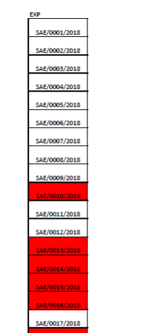
00582/INFOEM/IP/RR/2020 En el cual en lo medular anexa un listado que contiene el número de expediente, en el cual se encuentran marcados los archivos definitivos de color rojo y las incompetencias de color amarillo del año 2019, como se muestra a continuación.

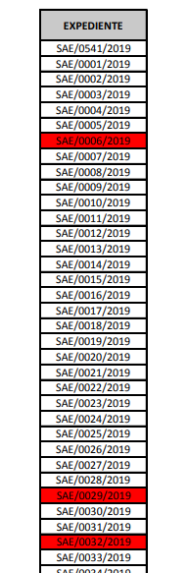
00583/INFOEM/IP/RR/2020 Se encuentra un documento electrónico en formato Excel en el que se encuentra expediente, fecha y tipo de diligencia, en tres hojas la primera de nombre Global, la segunda Admitidas y la tercera Emplazamiento de dos mil dieciocho, como se muestra a continuación:
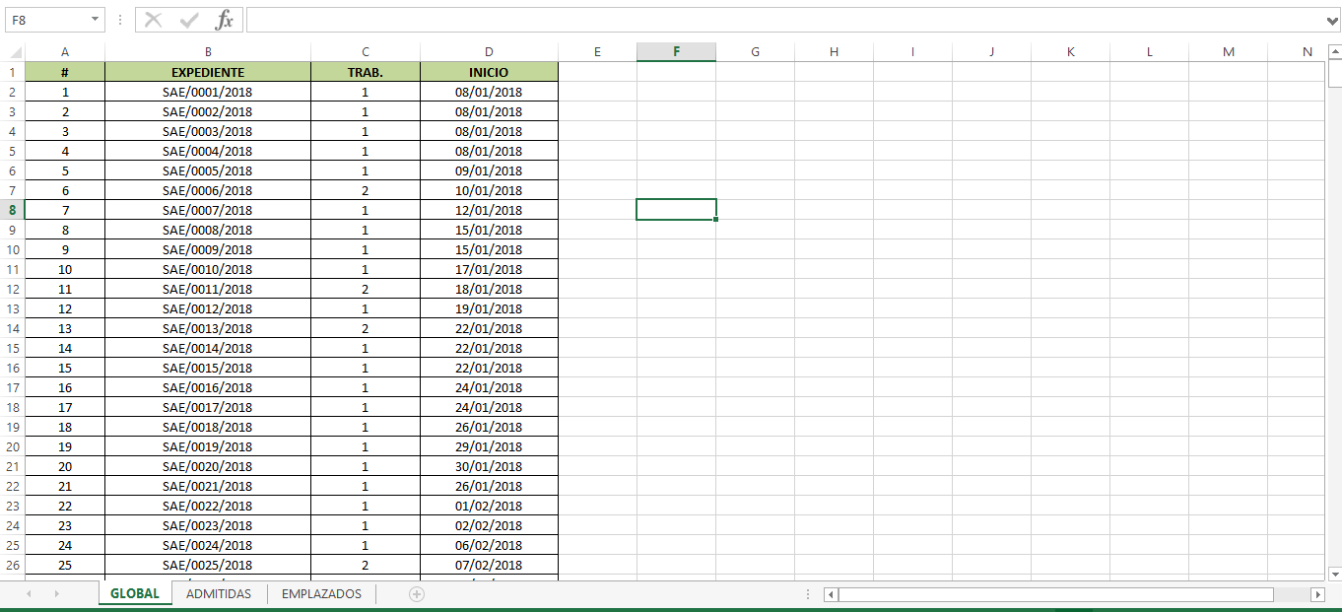
00585/INFOEM/IP/RR/2020 Se encuentra un documento electrónico en formato Excel en el que se encuentra expediente, fecha y tipo de diligencia, en tres hojas la primera de nombre Global, la segunda Admitidas y la tercera Emplazamiento de dos mil diecinueve, como se muestra a continuación:
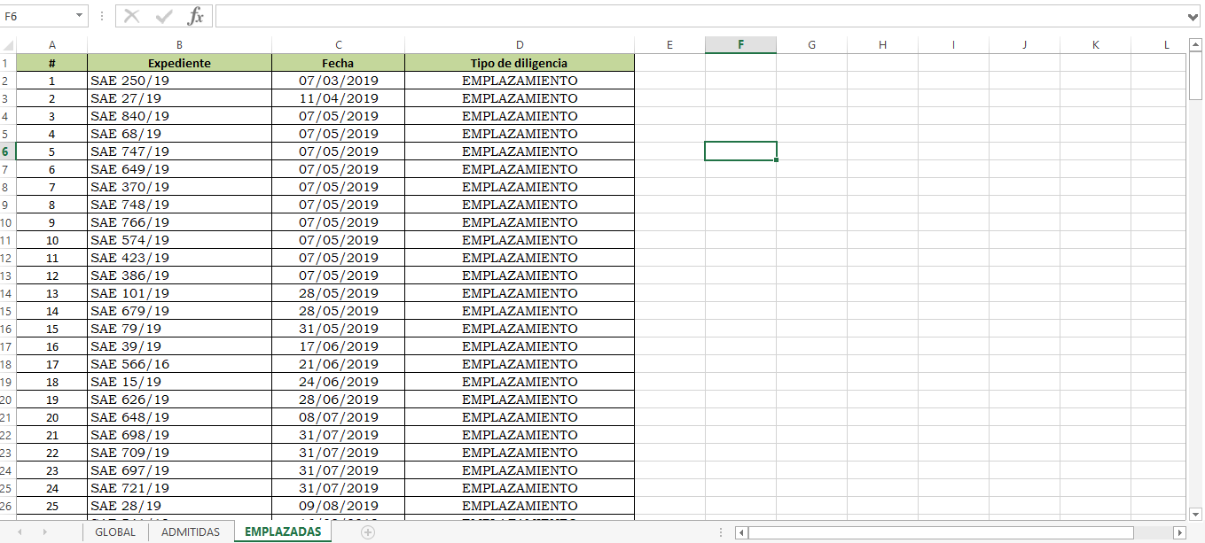
00587/INFOEM/IP/RR/2020 Se adjunta un documento electrónico en formato PDF en el cual el Sujeto Obligado anexa una tabla en la que se observa el número de expediente, el nombre del actuario, la fecha y la razón, como se muestra a continuación a manera de ejemplo:
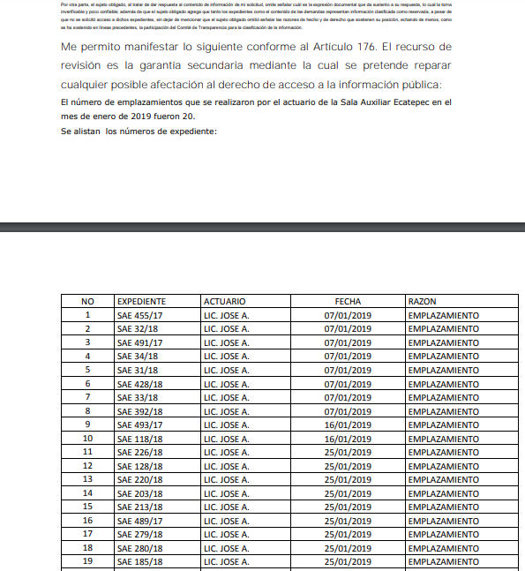
00588/INFOEM/IP/RR/2020 Se adjunta un documento electrónico en formato PDF en el cual el Sujeto Obligado anexa una tabla en la que se observa el número de expediente, el nombre del actuario, la fecha y la razón, como se muestra a continuación a manera de ejemplo:

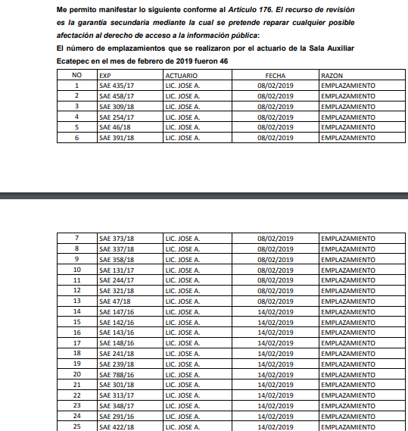
00589/INFOEM/IP/RR/2020 Se adjunta un documento electrónico en formato PDF en el que se anexa una tabla que contiene cuantos emplazamientos fueron realizados por el actuario en la Sala Auxiliar de Ecatepec en el mes de marzo de dos mil diecinueve, como se muestra a continuación:
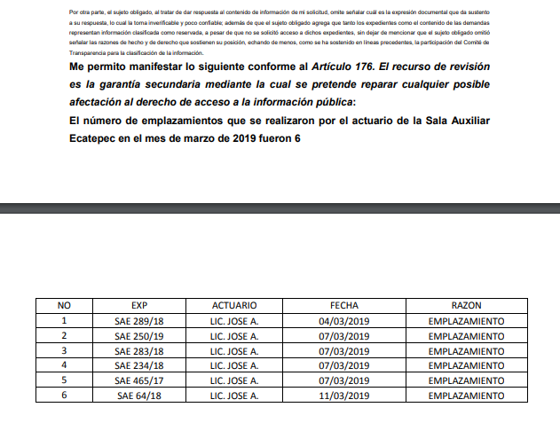
00590/INFOEM/IP/RR/2020 El Sujeto Obligado adjuntó un documento en formato PDF el cual contiene una tabla con el número de emplazamientos que se realizaron por el actuario de la Sala Auxiliar de Ecatepec en el mes de abril de 2019, como se muestra a continuación:
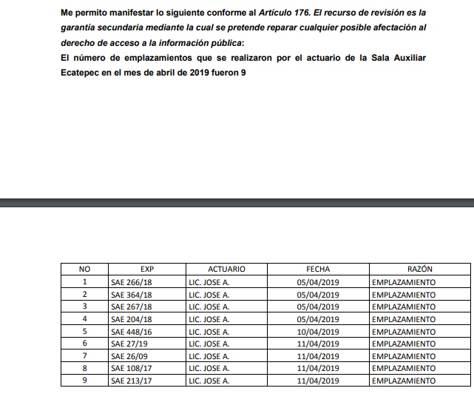
00591/INFOEM/IP/RR/2020 Contiene un documento electrónico en formato PDF en el cual se anexa una tabla en la que se muestra el número de emplazamientos que se realizaron por el actuario de la Sala Auxiliar Ecatepec en el mes de mayo de dos mil diecinueve, como se muestra a continuación:
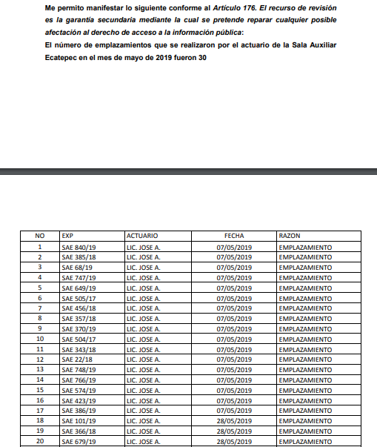
00592/INFOEM/IP/RR/2020 Contiene un documento electrónico en formato PDF en el cual se anexa una tabla en la que se muestra el número de emplazamientos que se realizaron por el actuario de la Sala Auxiliar Ecatepec en el mes de junio de dos mil diecinueve, como se muestra a continuación:
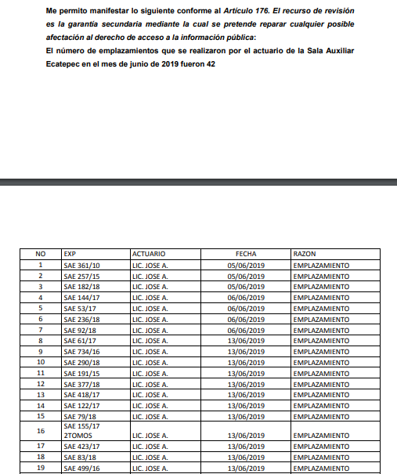
00593/INFOEM/IP/RR/2020 Contiene un documento electrónico en formato PDF en el cual se anexa una tabla en la que se muestra el número de emplazamientos que se realizaron por el actuario de la Sala Auxiliar Ecatepec en el mes de julio de dos mil diecinueve, como se muestra a continuación:
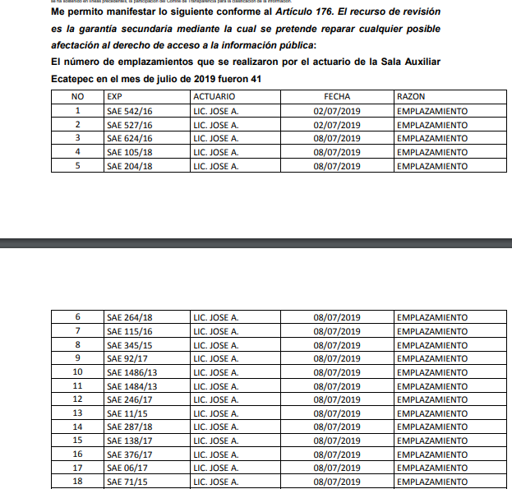
00594/INFOEM/IP/RR/2020 Contiene un documento electrónico en formato PDF en el cual se anexa una tabla en la que se muestra el número de emplazamientos que se realizaron por el actuario de la Sala Auxiliar Ecatepec en el mes de agosto de dos mil diecinueve, como se muestra a continuación:
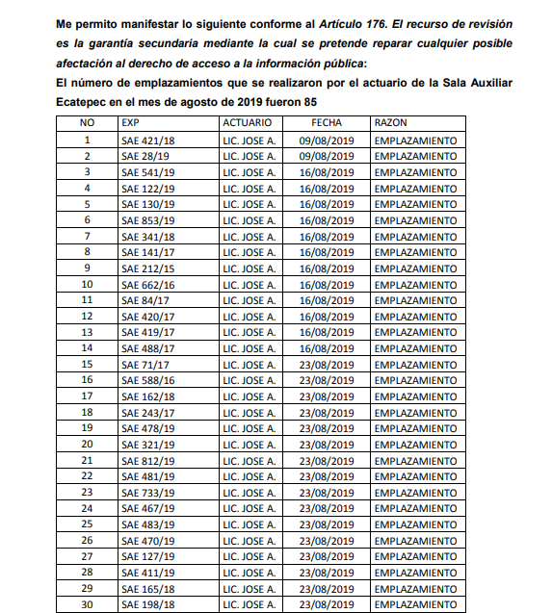
00595/INFOEM/IP/RR/2020 Contiene un documento electrónico en formato PDF en el cual se anexa una tabla en la que se muestra el número de emplazamientos que se realizaron por el actuario de la Sala Auxiliar Ecatepec en el mes de septiembre de dos mil diecinueve, como se muestra a continuación:
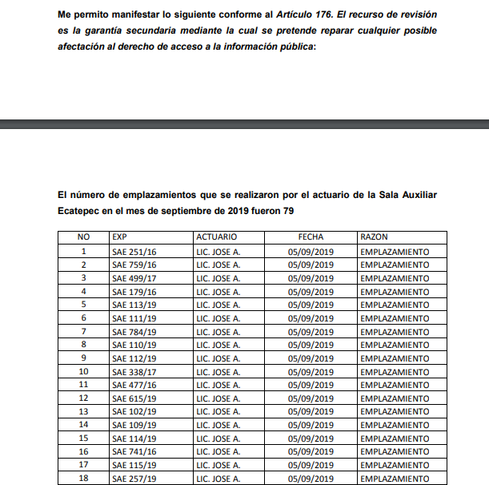
00596/INFOEM/IP/RR/2020 Contiene un documento electrónico en formato PDF en el cual se anexa una tabla en la que se muestra el número de emplazamientos que se realizaron por el actuario de la Sala Auxiliar Ecatepec en el mes de septiembre de dos mil diecinueve, como se muestra a continuación:
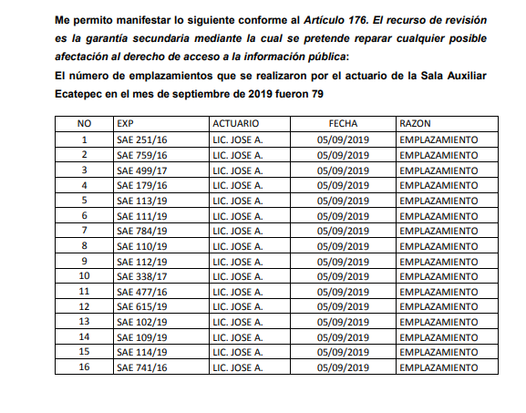
00597/INFOEM/IP/RR/2020 Contiene un documento electrónico en formato PDF en el cual se anexa una tabla en la que se muestra el número de emplazamientos que se realizaron por el actuario de la Sala Auxiliar Ecatepec en el mes de octubre de dos mil diecinueve, como se muestra a continuación:
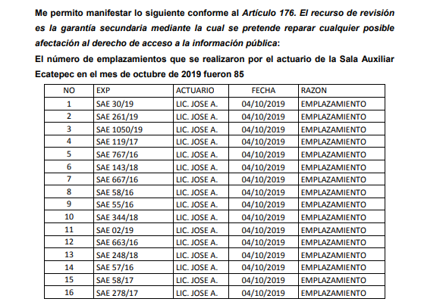
00598/INFOEM/IP/RR/2020 Contiene un documento electrónico en formato PDF en el cual se anexa una tabla en la que se muestra el número de emplazamientos que se realizaron por el actuario de la Sala Auxiliar Ecatepec en el mes de noviembre de dos mil diecinueve, como se muestra a continuación:
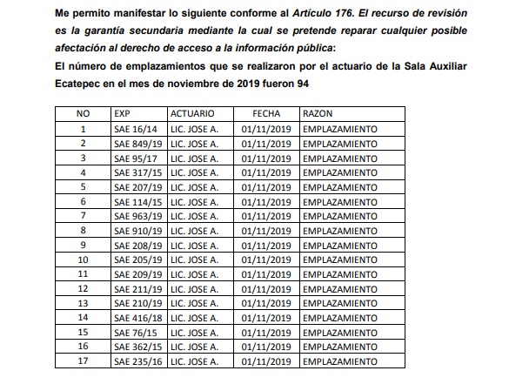
00600/INFOEM/IP/RR/2020 Contiene un documento electrónico en formato PDF en el cual se anexa una tabla en la que se muestra el número de demandas que ingresaron, así como el número de amparos que se concedieron, como se muestra a continuación:
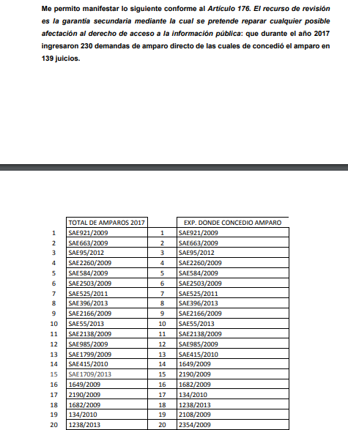

00601/INFOEM/IP/RR/2020 Contiene un documento electrónico en formato PDF en el cual se anexa una tabla en la que se muestra el número de demandas que ingresaron, así como el número de amparos que se concedieron en dos mil dieciocho, como se muestra a continuación:
Respuestas que se traducen en que, dentro de las facultades, funciones y atribuciones del Sujeto Obligado, si se encuentra la de generar la información que solicita el Recurrente, en ese orden de ideas, debemos recordar el contenido del artículo 12 de la Ley de Transparencia local, que establece lo siguiente:
“Artículo 12. Quienes generen, recopilen, administren, manejen, procesen, archiven o conserven información pública serán responsables de la misma en los términos de las disposiciones jurídicas aplicables.
Los sujetos obligados sólo proporcionarán la información pública que se les requiera y que obre en sus archivos y en el estado en que ésta se encuentre. La obligación de proporcionar información no comprende el procesamiento de la misma, ni el presentarla conforme al interés del solicitante; no estarán obligados a generarla, resumirla, efectuar cálculos o practicar investigaciones.”

(Énfasis añadido)

En esta misma tesitura, es de subrayar que el derecho de acceso a la información pública, consiste en que la información solicitada conste en un soporte documental en cualquiera de sus formas, a saber: expedientes, reportes, estudios, actas, resoluciones, oficios, correspondencia, acuerdos, directivas, directrices, circulares, contratos, convenios, instructivos, notas, memorandos, estadísticas o bien, cualquier otro registro que documente el ejercicio de las facultades, funciones y competencias de los Sujetos Obligados; los que, podrán estar en cualquier medio, sea escrito, impreso, sonoro, visual, electrónico, informático u holográfico, de conformidad con el artículo 3, fracción XI de la Ley de la materia, el cual dispone lo siguiente:
“Artículo 3. Para los efectos de la presente Ley se entenderá por:
(…)
XI. Documento: Los expedientes, reportes, estudios, actas, resoluciones, oficios, correspondencia, acuerdos, directivas, directrices, circulares, contratos, convenios, instructivos, notas, memorandos, estadísticas o bien, cualquier otro registro que documente el ejercicio de las facultades, funciones y competencias de los sujetos obligados, sus servidores públicos e integrantes, sin importar su fuente o fecha de elaboración. Los documentos podrán estar en cualquier medio, sea escrito, impreso, sonoro, visual, electrónico, informático u holográfico;
(…)”
Siendo aplicable el Criterio de interpretación en el orden administrativo número 0002-11, emitido por Acuerdo del Pleno del Instituto de Transparencia y Acceso a la Información Pública del Estado de México y Municipios; publicado en el Periódico Oficial del Gobierno del Estado Libre y Soberano de México “Gaceta del Gobierno”, el diecinueve de octubre de dos mil once, cuyo rubro y texto dispone:
“CRITERIO 0002-11
INFORMACIÓN PÚBLICA, CONCEPTO DE, EN MATERIA DE TRANSPARENCIA. INTERPRETACIÓN SISTEMÁTICA DE LOS ARTÍCULOS 2°, FRACCIÓN V, XV, Y XVI, 3°, 4°, 11 Y 41. De conformidad con los artículos antes referidos, el derecho de acceso a la información pública, se define en cuanto a su alcance y resultado material, el acceso a los archivos, registros y documentos públicos, administrados, generados o en posesión de los órganos u organismos públicos, en virtud del ejercicio de sus funciones de derecho público, sin importar su fuente, soporte o fecha de elaboración.
En consecuencia el acceso a la información se refiere a que se cumplan cualquiera de los siguientes tres supuestos:
1) Que se trate de información registrada en cualquier soporte documental, que en ejercicio de las atribuciones conferidas, sea generada por los Sujetos Obligados;
2) Que se trate de información registrada en cualquier soporte documental, que en ejercicio de las atribuciones conferidas, sea administrada por los Sujetos Obligados, y
3) Que se trate de información registrada en cualquier soporte documental, que en ejercicio de las atribuciones conferidas, se encuentre en posesión de los Sujetos Obligados.” (SIC)
(Énfasis Añadido)
Así entonces, el sujeto obligado ha dado cabal cumplimiento a la solicitud de información presentada por el particular, toda vez que, se pronunció al respecto, ahora bien es necesario hacer una acotación respecto de la inconformidad del hoy recurrente, sin embargo, dicha manifestación fue solventada con el informe justificado emitido por el Sujeto Obligado, toda vez que, hizo entrega de diversos documentos electrónicos en los cuales se observan tablas que contienen la información que el ahora Recurrente solicitó.
En tiempo y forma el Recurrente suscribió recurso de revisión en donde manifestó que “se anexa el recurso de revisión” así mismo en la etapa de manifestaciones adjunta un documento electrónico en el cual hace referencia a que solicita “el Sujeto Obligado omite comunicar cuales fueron las unidades administrativas involucradas en el trámite” sin embargo las apreciaciones del Recurrente son infundadas ya que en las solicitudes de información plasmó información diversa referente al emplazamiento de demandas en la Sala Auxiliar de Ecatepec, misma que al ser del conocimiento de las partes, se omite su inserción. lo siguiente, de estas manifestaciones es claro que el solicitante, mediante recurso de revisión pretende ampliar sus requerimientos, inconformándose con nuevos requerimientos, respecto a lo requerido originalmente, siendo el caso que pretende ampliar lo solicitado de origen, emanando lo que en la teoría jurídica se le denomina como plus petitio; por lo que, dichas razones y motivos de inconformidad son inoperantes.
Sirve de apoyo a lo anterior por analogía, la Jurisprudencia No. 29 visible a foja 19 del Apéndice al Semanario Judicial de la Federación 1917-1995, Torno VI, Materia Común, Primera Parte, Tesis de la Suprema Corte de Justicia, que enseña:
"AGRAVIOS EN LA REVISION. DEBEN ESTAR EN RELACION DIRECTA CON LOS FUNDAMENTOS Y CONSIDERACIONES DE LA SENTENCIA.- Los agravios deben estar en relación directa e inmediata con los fundamentos contenidos en la sentencia que se recurre, y forzosamente deben contener, no sólo la cita de las disposiciones legales que se estimen infringidas y su concepto, sino también la concordancia entre aquellas, este y las consideraciones que fundamenten esa propia sentencia, pues de adoptar lo contrario, resultaría la introducción de nuevas cuestiones en la revisión, que no constituyen su materia, toda vez que esta se limita al estudio integral del fallo que se combate, con vista de los motivos de inconformidad que plantean los recurrentes."

Así entonces dichas manifestaciones no serán materia de estudio, no obstante se dejan a salvo los derechos del particular, si es que así lo desea, podrá suscribir una nueva solicitud de información.

Por cuanto hace a los recursos de revisión 00575/INFOEM/IP/RR/2020, 00576/INFOEM/IP/RR/2020, 00577/INFOEM/IP/RR/2020, 00578/INFOEM/IP/RR/2020, 00584/INFOEM/IP/RR/2020 y 00586/INFOEM/IP/RR/2020, mismos que solicitan diversos estadísticos referentes a emplazamientos de demandas, demandas admitidas así como las razones por las cuales no fueron emplazadas, el Sujeto Obligado en su informe justificado emitió respuestas a las solicitudes, en los casos de a solicitud 00575/INFOEM/IP/RR/2020, 00576/INFOEM/IP/RR/2020 y 00577/INFOEM/IP/RR/2020 no fueron puestos a la vista los informes justificados puesto que contenían información susceptible de ser clasificada pues contiene datos personales de particulares.

En efecto, el hecho de que el sujeto obligado haya asumido la información implica que la genera, posee o administra, en ejercicio de sus funciones de derecho público, es decir, no niega la existencia de la información solicitada, por el contrario, se pronuncia respecto de la información requerida, es por ello que se reitera, se asume que posee la información; por lo tanto, el estudio en específico se obvia dado que a nada práctico llevaría el alcance del mismo.
En contraste, en alusión al requerimiento de especificar las razones por las cuales no fueron emplazadas las demandas así como el número de expedientes, es óbice mencionar que El Sujeto Obligado se limitó a remitir un documento electrónico que únicamente contaba con los datos estadísticos de lo solicitado por el ahora recurrente, respecto a dichos requerimientos, es posible advertir la actualización del artículo 179, fracción V de la Ley de Transparencia y Acceso a la Información Pública del Estado de México y Municipios, dispositivo jurídico cuyo contenido literal es el siguiente:
“Artículo 179. El recurso de revisión es un medio de protección que la Ley otorga a los particulares, para hacer valer su derecho de acceso a la información pública, y procederá en contra de las siguientes causas:
(…)
V. La entrega de información incompleta;” [Sic]

A mayor abundamiento, respecto del requerimiento en cita, este Instituto precisa que se obvia el análisis de la competencia por parte del Sujeto Obligado, para generar, administrar o poseer la información solicitada, dado que éste ha asumido la misma, en razón de que remitió la información requerida de manera incompleta.
En efecto, el hecho de que El Sujeto Obligado haya asumido contar con la información pública solicitada, acepta que la genera, posee y administra, en ejercicio de sus funciones de derecho público, motivo por el cual se actualiza el supuesto jurídico, previsto en el artículo 12 de la Ley de Transparencia y Acceso a la Información Pública del Estado de México y Municipios.
“Artículo 12. Quienes generen, recopilen, administren, manejen, procesen, archiven o conserven información pública serán responsables de la misma en los términos de las disposiciones jurídicas aplicables.
Los sujetos obligados sólo proporcionarán la información pública que se les requiera y que obre en sus archivos y en el estado en que ésta se encuentre. La obligación de proporcionar información no comprende el procesamiento de la misma, ni el presentarla conforme al interés del solicitante; no estarán obligados a generarla, resumirla, efectuar cálculos o practicar investigaciones.” [Sic]

Así, el estudio de la naturaleza jurídica de la información pública solicitada, tiene por objeto determinar si ésta la genera, posee o administra El Sujeto Obligado; sin embargo, en aquellos casos en que éste la asume, a nada práctico nos conduciría su estudio, ya que se insiste, dicha información, fue admitida por el mismo; por lo que, la genera, posee y administra, en ejercicio de sus funciones de derecho público, motivo por el cual, se actualiza el supuesto jurídico, previsto en el artículo 12 de la Ley de la materia, anteriormente referido.
En este sentido, es pertinente enfatizar lo que respecto al derecho de acceso a la información pública, refiere el artículo 6º de la Constitución Política de los Estados Unidos Mexicanos, que en su parte conducente señala:

Artículo 6o. La manifestación de las ideas no será objeto de ninguna inquisición judicial o administrativa, sino en el caso de que ataque a la moral, la vida privada o los derechos de terceros, provoque algún delito, o perturbe el orden público; el derecho de réplica será ejercido en los términos dispuestos por la ley. El derecho a la información será garantizado por el Estado.

Toda persona tiene derecho al libre acceso a información plural y oportuna, así como a buscar, recibir y difundir información e ideas de toda índole por cualquier medio de expresión.

Para efectos de lo dispuesto en el presente artículo se observará lo siguiente:

A. Para el ejercicio del derecho de acceso a la información, la Federación, los Estados y el Distrito Federal, en el ámbito de sus respectivas competencias, se regirán por los siguientes principios y bases:

I. Toda la información en posesión de cualquier autoridad, entidad, órgano y organismo de los Poderes Ejecutivo, Legislativo y Judicial, órganos autónomos, partidos políticos, fideicomisos y fondos públicos, así como de cualquier persona física, moral o sindicato que reciba y ejerza recursos públicos o realice actos de autoridad en el ámbito federal, estatal y municipal, es pública y sólo podrá ser reservada temporalmente por razones de interés público y seguridad nacional, en los términos que fijen las leyes. En la interpretación de este derecho deberá prevalecer el principio de máxima publicidad. Los sujetos obligados deberán documentar todo acto que derive del ejercicio de sus facultades, competencias o funciones, la ley determinará los supuestos específicos bajo los cuales procederá la declaración de inexistencia de la información.
II. La información que se refiere a la vida privada y los datos personales será protegida en los términos y con las excepciones que fijen las leyes.
III. Toda persona, sin necesidad de acreditar interés alguno o justificar su utilización, tendrá acceso gratuito a la información pública, a sus datos personales o a la rectificación de éstos.
IV. Se establecerán mecanismos de acceso a la información y procedimientos de revisión expeditos que se sustanciarán ante los organismos autónomos especializados e imparciales que establece esta Constitución.
V. Los sujetos obligados deberán preservar sus documentos en archivos administrativos actualizados y publicarán, a través de los medios electrónicos disponibles, la información completa y actualizada sobre el ejercicio de los recursos públicos y los indicadores que permitan rendir cuenta del cumplimiento de sus objetivos y de los resultados obtenidos.
VI. Las leyes determinarán la manera en que los sujetos obligados deberán hacer pública la información relativa a los recursos públicos que entreguen a personas físicas o morales.
VII. La inobservancia a las disposiciones en materia de acceso a la información pública será sancionada en los términos que dispongan las leyes.
VIII. La Federación contará con un organismo autónomo, especializado, imparcial, colegiado, con personalidad jurídica y patrimonio propio, con plena autonomía técnica, de gestión, capacidad para decidir sobre el ejercicio de su presupuesto y determinar su organización interna, responsable de garantizar el cumplimiento del derecho de acceso a la información pública y a la protección de datos personales en posesión de los sujetos obligados en los términos que establezca la ley.
(…)
La ley establecerá aquella información que se considere reservada o confidencial.

Por su parte, la Constitución Política del Estado Libre y Soberano de México, en su artículo 5°, dispone en su parte conducente, lo siguiente:

Artículo 5. …
El derecho a la información será garantizado por el Estado. La ley establecerá las previsiones que permitan asegurar la protección, el respeto y la difusión de este derecho.

Para garantizar el ejercicio del derecho de transparencia, acceso a la información pública y protección de datos personales, los poderes públicos y los organismos autónomos, transparentarán sus acciones, en términos de las disposiciones aplicables, la información será oportuna, clara, veraz y de fácil acceso.

Este derecho se regirá por los principios y bases siguientes:

I. Toda la información en posesión de cualquier autoridad, entidad, órgano y organismos de los Poderes Ejecutivo, Legislativo y Judicial, órganos autónomos, partidos políticos, fideicomisos y fondos públicos estatales y municipales, así como del gobierno y de la administración pública municipal y sus organismos descentralizados, asimismo de cualquier persona física, jurídica colectiva o sindicato que reciba y ejerza recursos públicos o realice actos de autoridad en el ámbito estatal y municipal, es pública y sólo podrá ser reservada temporalmente por razones previstas en la Constitución Política de los Estados Unidos Mexicanos de interés público y seguridad, en los términos que fijen las leyes. En la interpretación de este derecho deberá prevalecer el principio de máxima publicidad. Los sujetos obligados deberán documentar todo acto que derive del ejercicio de sus facultades, competencias o funciones, la ley determinará los supuestos específicos bajo los cuales procederá la declaración de inexistencia de la información.
II. La información referente a la intimidad de la vida privada y la imagen de las personas será protegida a través de un marco jurídico rígido de tratamiento y manejo de datos personales, con las excepciones que establezca la ley reglamentaria.
III. Toda persona, sin necesidad de acreditar interés alguno o justificar su utilización, tendrá acceso gratuito a la información pública, a sus datos personales o a la rectificación de éstos.
IV. Se establecerán mecanismos de acceso a la información y procedimientos de revisión expeditos que se sustanciarán ante el organismo autónomo especializado e imparcial que establece esta Constitución.
V. Los procedimientos de acceso a la información pública, de acceso, corrección y supresión de datos personales, así como los recursos de revisión derivados de los mismos, podrán tramitarse por medios electrónicos, a través de un sistema automatizado que para tal efecto establezca la ley reglamentaria y el organismo autónomo garante en el ámbito de su competencia. Las resoluciones que correspondan a estos procedimientos se sistematizarán para favorecer su consulta.
VI. Los sujetos obligados deberán preservar sus documentos en archivos administrativos actualizados y publicarán, a través de los medios electrónicos disponibles, la información completa y actualizada sobre el ejercicio de los recursos públicos y los indicadores que permitan rendir cuenta del cumplimiento de sus objetivos y los resultados obtenidos.
VII. La ley reglamentaria, determinará la manera en que los sujetos obligados deberán hacer pública la información relativa a los recursos públicos que entreguen a personas físicas o jurídicas colectivas.

En ese orden de ideas, la Ley de Transparencia y Acceso a la Información Pública del Estado de México y Municipios, prevé en su artículo 23, lo siguiente:

Artículo 23. Son sujetos obligados a transparentar y permitir el acceso a su información y proteger los datos personales que obren en su poder:

I. El Poder Ejecutivo del Estado de México, las dependencias, organismos auxiliares, órganos, entidades, fideicomisos y fondos públicos, así como la Procuraduría General de Justicia;
II. El Poder Legislativo del Estado, los organismos, órganos y entidades de la Legislatura y sus dependencias;
III. El Poder Judicial, sus organismos, órganos y entidades, así como el Consejo de la Judicatura del Estado;
IV. Los ayuntamientos y las dependencias, organismos, órganos y entidades de la administración municipal;
V. Los órganos autónomos;
VI. Los tribunales administrativos y autoridades jurisdiccionales en materia laboral;
VII. Los partidos políticos y agrupaciones políticas, en los términos de las disposiciones aplicables;
VIII. Los fideicomisos y fondos públicos que cuenten con financiamiento público, parcial o total, o con participación de entidades de gobierno;
IX. Los sindicatos que reciban y/o ejerzan recursos públicos en el ámbito estatal y municipal;
X. Cualquier persona física o jurídico colectiva que reciba y ejerza recursos públicos en el ámbito estatal o municipal; y
XI. Cualquier otra autoridad, entidad, órgano u organismo de los poderes estatal o municipal, que reciba recursos públicos.
Los sujetos obligados deberán hacer pública toda aquella información relativa a los montos y las personas a quienes entreguen, por cualquier motivo, recursos públicos, así como los informes que dichas personas les entreguen sobre el uso y destino de dichos recursos.
Los servidores públicos deberán transparentar sus acciones así como garantizar y respetar el derecho de acceso a la información pública.
Por cuanto hace al requerimiento de la solicitud de información 00579/INFOEM/IP/RR/2020 el recurrente solicitó el criterio adoptado por la Sala Auxiliar de Ecatepec respecto de los expedientes en donde llega a transcurrir en exceso el plazo establecido en la Ley; asimismo, el Sujeto Obligado mediante informe justificado hace saber al ahora Recurrente que no existen criterios establecidos para tal situación, como se muestra a continuación:
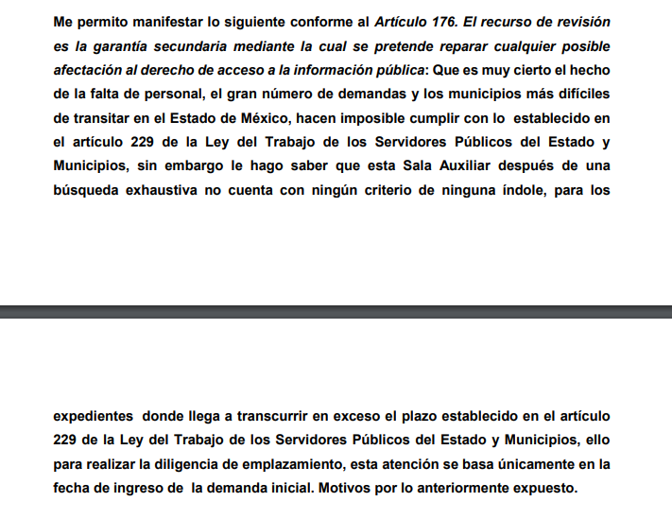
Así que la obligación de acceso a la información se tendrá por cumplida cuando el solicitante tenga a su disposición la información requerida, o cuando realice su consulta en el lugar que ésta se localice, conforme a los artículos 3, fracción XI, XII4, 12 y 24último párrafo de la Ley de Transparencia y Acceso a la Información Pública del Estado de México y Municipios:

“Artículo 3. Para los efectos de la presente Ley se entenderá por:
…
XI. Documento: Los expedientes, reportes, estudios, actas, resoluciones, oficios, correspondencia, acuerdos, directivas, directrices, circulares, contratos, convenios, instructivos, notas, memorandos, estadísticas o bien, cualquier otro registro que documente el ejercicio de las facultades, funciones y competencias de los sujetos obligados, sus servidores públicos e integrantes, sin importar su fuente o fecha de elaboración. Los documentos podrán estar en cualquier medio, sea escrito, impreso, sonoro, visual, electrónico, informático u holográfico;
XII. Documento electrónico: Al soporte escrito con caracteres alfanuméricos, archivo de imagen, video, audio o cualquier otro formato tecnológicamente disponible, que contenga información en lenguaje natural o convencional, intercambiado por medios electrónicos, con el que sea posible dar constancia de un hecho y que esté signado con la firma electrónica avanzada y/o en el que se encuentre plasmado el sello electrónico;
…
Artículo 4. El derecho humano de acceso a la información pública es la prerrogativa de las personas para buscar, difundir, investigar, recabar, recibir y solicitar información pública, sin necesidad de acreditar personalidad ni interés jurídico.
Toda la información generada, obtenida, adquirida, transformada, administrada o en posesión de los sujetos obligados es pública y accesible de manera permanente a cualquier persona, en los términos y condiciones que se establezcan en los tratados internacionales de los que el Estado mexicano sea parte, en la Ley General, la presente Ley y demás disposiciones de la materia, privilegiando el principio de máxima publicidad de la información. Solo podrá ser clasificada excepcionalmente como reservada temporalmente por razones de interés público, en los términos de las causas legítimas y estrictamente necesarias previstas por esta Ley.
Los sujetos obligados deben poner en práctica, políticas y programas de acceso a la información que se apeguen a criterios de publicidad, veracidad, oportunidad, precisión y suficiencia en beneficio de los solicitantes.
Artículo 12. Quienes generen, recopilen, administren, manejen, procesen, archiven o conserven información pública serán responsables de la misma en los términos de las disposiciones jurídicas aplicables.
Los sujetos obligados sólo proporcionarán la información pública que se les requiera y que obre en sus archivos y en el estado en que ésta se encuentre. La obligación de proporcionar información no comprende el procesamiento de la misma, ni el presentarla conforme al interés del solicitante; no estarán obligados a generarla, resumirla, efectuar cálculos o practicar investigaciones.
…
Artículo 24. Para el cumplimiento de los objetivos de esta Ley, los sujetos obligados deberán cumplir con las siguientes obligaciones, según corresponda, de acuerdo a su naturaleza:
...
IX. Fomentar el uso de tecnologías de la información para garantizar la transparencia, el derecho de acceso a la información y la accesibilidad a éstos;
…
XI. Dar acceso a la información pública que le sea requerida, en los términos de la Ley General, esta Ley y demás disposiciones jurídicas aplicables;
…
En la administración, gestión y custodia de los archivos de información pública, los sujetos obligados, los servidores públicos habilitados y los servidores públicos en general, se ajustarán a lo establecido por la normatividad aplicable.
Los sujetos obligados solo proporcionarán la información pública que generen, administren o posean en el ejercicio de sus atribuciones.

Por lo que el ejercicio del derecho de acceso a la información pública es la prerrogativa de las personas para buscar, difundir, investigar, recabar, recibir y solicitar información pública, sin necesidad de acreditar personalidad ni interés jurídico.
Así como en la obligación de los sujetos obligados a permitir el acceso a su información, es decir, otorgar el acceso a la información que se haya solicitado y que obre en sus archivos tal y como fue generado el documento, por lo que no tienen la obligación de procesarla, resumirla, efectuar cálculos o practicar investigaciones.

Luego entonces, sus manifestaciones vertidas por el impetrante de derechos resultan infundadas, en virtud de que su derecho de acceso a la información ya fue satisfecho y no hay materia de estudio que analizar.
I. Vista al Órgano Interno de Control.
Por ello, es conveniente señalar la fracción X, del artículo 36, de la Ley de Transparencia y Acceso a la Información Pública del Estado de México y Municipios, que establece:

“Artículo 36. El Instituto tendrá, en el ámbito de su competencia, las siguientes atribuciones:
(…)

X. Hacer del conocimiento del órgano de control interno o equivalente de cada Sujeto Obligado las infracciones a esta Ley;”

Asimismo, este Pleno hará del conocimiento al Órgano de Control Interno de este Instituto las infracciones en que el Sujeto Obligado incurrió, toda vez que la naturaleza de investigar y sancionar corresponde a un ente distinto a éste, a través de un procedimiento diferente al recurso de revisión, lo cual se encuentra previsto en la Ley de Transparencia Acceso a la Información Pública del Estado de México y Municipios específicamente en sus artículos 190 y 223, que señalan lo siguiente:

“Artículo 190. Cuando el Instituto determine durante la sustanciación del recurso de revisión que pudo haberse incurrido en una probable responsabilidad por el incumplimiento a las obligaciones previstas en esta Ley y las demás disposiciones jurídicas aplicables en la materia, deberá hacerlo del conocimiento del órgano de control interno de la instancia competente para que éste inicie, en su caso, el procedimiento de responsabilidad respectivo, cuyo resultado deberá de ser informado al Instituto.

Artículo 223. El Instituto dará vista a la Contraloría Interna y Órgano de Control y Vigilancia en términos de la Ley de Responsabilidades de los Servidores Públicos del Estado y Municipios, para que determine el grado de responsabilidad de quienes incumplan con las obligaciones de la presente Ley.”
(Énfasis añadido)

Lo anterior, en razón de que, el Sujeto Obligado dejó visibles datos susceptibles de clasificación.

Por lo tanto, es menester dar vista al Órgano de Control Interno de este Instituto para que en ejercicio de sus atribuciones atienda las directivas marcadas en la propia

Es necesario resaltar que el recurso de revisión previsto en la Ley de la materia no es el medio para investigar y en su caso, sancionar a servidores públicos por las probables violaciones a la ley de la materia; sin embargo, dado que se dejaron a la vista datos susceptibles de clasificarse y en esas condiciones se entregó la información a un tercero, sin tomar las medidas de seguridad adecuadas, es que se dará vista al Órgano Interno de Control de este Instituto para que en ejercicio de sus atribuciones realice las investigaciones pertinentes por la puesta a la vista de datos susceptible de clasificarse, es decir, por las omisiones detectadas y atribuibles al sujeto obligado.
II. Vista a la Dirección de Datos Personales
No pasa desapercibido para esta ponencia mencionar que dentro de las documentales inmersas en el expediente del SAIMEX, el Sujeto Obligado a través de la etapa de manifestaciones remitió un documento denominado nomina.xlsx, archivo en Excel que contiene la nómina de fecha del dieciséis al treinta y uno de octubre de dos mil diecinueve, en donde se puede observar datos susceptibles de ser testados, lo que en estricto sentido, podría ser considerado como infracciones a la Ley de Transparencia y Acceso a la Información Pública del Estado de México y Municipios y a la Ley de Protección de Datos Personales en Posesión de Sujetos Obligados del Estado de México y Municipios; sin embargo, si bien es cierto que la imposición de medidas de apremio al Sujeto Obligado no es materia del presente medio de impugnación, también lo es que, de conformidad con lo establecido en el artículo 36, fracción X, de la Ley de la materia, se ordena dar vista al Titular de la Contraloría Interna y Órgano de Control y Vigilancia de este Instituto, de conformidad con el artículo 190, de la Ley de Transparencia y Acceso a la Información Pública del Estado de México y Municipios, a efecto de que determine lo conducente.

Asimismo, se hará del conocimiento de la Dirección de Protección de Datos Personales de este Instituto de las posibles infracciones en que el Sujeto Obligado incurrió, para que en ejercicio de sus atribuciones contenidas en el numeral 23, fracciones V, XI y XII, del Reglamento Interior del Instituto de Transparencia, Acceso a la Información Pública y Protección de Datos Personales del Estado de México y Municipios, atienda las directivas marcadas en la propia Ley de la materia, como consecuencia de que el SUJETO OBLIGADO pudo haber incurrido en una probable responsabilidad por el incumplimiento a las obligaciones previstas en la Ley de Protección de Datos Personales en Posesión de Sujetos Obligados del Estado de México y Municipios y, las demás disposiciones jurídicas aplicables en la materia; por lo que, de acreditarse las omisiones, deberá hacerlo del conocimiento del Órgano de Control Interno de la instancia competente para que éste inicie, en su caso, el procedimiento de responsabilidad respectivo, cuyo resultado deberá de ser informado al Instituto.

Por lo tanto, en consecuencia y en mérito de lo expuesto en líneas anteriores, resultan parcialmente fundadas las razones o motivos de inconformidad que arguye El Recurrente en su medio de impugnación que fue materia de estudio, por ello con fundamento en la segunda hipótesis de la fracción I del artículo 186, de la Ley de Transparencia y Acceso a la Información Pública del Estado de México y Municipios, se sobreseen los recursos de revisión de las solicitudes 00119/TRIECA/IP/2019, 00120/TRIECA/IP/2019, 00121/TRIECA/IP/2019, 00122/TRIECA/IP/2019, 00124/TRIECA/IP/2019, 00126/TRIECA/IP/2019, 00127/TRIECA/IP/2019, 00128/TRIECA/IP/2019, 00129/TRIECA/IP/2019, 00130/TRIECA/IP/2019, 00131/TRIECA/IP/2019, 00132/TRIECA/IP/2019, 00133/TRIECA/IP/2019, 00134/TRIECA/IP/2019, 00138/TRIECA/IP/2019, 00139/TRIECA/IP/2019, 00140/TRIECA/IP/2019, 00141/TRIECA/IP/2019 y 00142/TRIECA/IP/2019, que han sido materia del presente fallo.
En mérito de lo expuesto en líneas anteriores, resultan parcialmente fundados los motivos de inconformidad que arguye El Recurrente en su medio de impugnación que fuera materia de estudio, por ello con fundamento en la primera hipótesis de la fracción III del artículo 186 de la Ley de Transparencia y Acceso a la Información Pública del Estado de México y Municipios, se MODIFICAN las respuestas a la solicitudes de información número 00575/TRIECA/IP/2019, 00576/TRIECA/IP/2019, 00577/TRIECA/IP/2019, 00578/TRIECA/IP/2019, 00584/TRIECA/IP/2019y 00586/TRIECA/IP/2019 que ha sido materia del presente fallo.
Por lo tanto, en consecuencia y en mérito de lo expuesto en líneas anteriores, resultan infundadas las razones o motivos de inconformidad que arguye El Recurrente en su medio de impugnación que fue materia de estudio, por ello con fundamento en la fracción II del artículo 186, de la Ley de Transparencia y Acceso a la Información Pública del Estado de México y Municipios, se Confirma, la respuesta a la solicitud de información número 00579/TRIECA/IP/2019, que ha sido materia del presente fallo.

Por lo antes expuesto y fundado es de resolverse y,

S E RESUELVE
PRIMERO. Se SOBRESEEN las respuestas entregadas por EL SUJETO OBLIGADO a las solicitudes de información número 00119/TRIECA/IP/2019, 00120/TRIECA/IP/2019, 00121/TRIECA/IP/2019, 00122/TRIECA/IP/2019, 00124/TRIECA/IP/2019, 00125/TRIECA/IP/2019, 00126/TRIECA/IP/2019, 00127/TRIECA/IP/2019, 00128/TRIECA/IP/2019, 00129/TRIECA/IP/2019, 00130/TRIECA/IP/2019, 00131/TRIECA/IP/2019, 00132/TRIECA/IP/2019, 00133/TRIECA/IP/2019, 00134/TRIECA/IP/2019, 00138/TRIECA/IP/2019, 00139/TRIECA/IP/2019, 00140/TRIECA/IP/2019, 00141/TRIECA/IP/2019 y 00142/TRIECA/IP/2019, porque al modificar las respuestas, el recurso de revisión quedó sin materia en términos del considerando QUINTO de la presente resolución.
SEGUNDO. Se MODIFICAN las respuestas entregadas por EL SUJETO OBLIGADO, a las solicitudes de información número 00114/TRIECA/IP/2019, 00115/TRIECA/IP/2019, 00116/TRIECA/IP/2019, 00117/TRIECA/IP/2019 y 00123/TRIECA/IP/2019, mediante las cuales solicitó, por resultar fundados los motivos de inconformidad que arguye EL RECURRENTE, en términos del considerando CUARTO de la presente resolución.
TERCERO. Se ORDENA al SUJETO OBLIGADO haga entrega al recurrente a través de SAIMEX, en términos del considerando CUARTO de la presente resolución, del documento en el que conste lo siguiente:
- Número de los expedientes donde se ha emplazado a las autoridades demandadas fuera del plazo legal establecido en el artículo 229 de la Ley del Trabajo de los Servidores Públicos del Estado y Municipios, en los años 2017, 2018 y 2019.
- Listado de los expedientes donde fue emitido un laudo favorable para los municipios del Estado de México durante el año 2017.
- Listado de los expedientes donde fue emitido un laudo favorable para los municipios del Estado de México durante el año 2018.
- Listado de los expedientes donde fue emitido un laudo favorable para los municipios del Estado de México durante el año 2019.
- Listado con la totalidad de demandas que una vez que se admitieron en el año 2018, no fueron emplazadas en esa misma anualidad.

CUARTO. Se Confirma la respuesta del sujeto obligado a la solicitud de información 00579/TRIECA/IP/2019, por resultar infundadas las razones o motivos de inconformidad hechas valer por el recurrente, en términos del Considerando Cuarto de la presente resolución.
QUINTO. Notifíquese al Titular de la Unidad de Transparencia del SUJETO OBLIGADO para que, conforme a los artículos 186, último párrafo y 189, párrafo segundo de la Ley de Transparencia y Acceso a la Información Pública del Estado de México y Municipios, dé cumplimiento a lo ordenado dentro del plazo de diez días hábiles, debiendo informar a este Instituto en un plazo de tres días hábiles siguientes sobre el cumplimiento dado a la resolución.
SEXTO. Notifíquese al RECURRENTE la presente resolución.
SÉPTIMO. Hágase del conocimiento del RECURRENTE que, de conformidad con lo establecido en el artículo 196 de la Ley de Transparencia y Acceso a la Información Pública del Estado de México y Municipios, podrá impugnarla vía Juicio de Amparo en los términos de las leyes aplicables.

OCTAVO. Gírese oficio al Titular de la Contraloría Interna y Órgano de Control y Vigilancia de este Instituto, de conformidad con el artículo 190 de la Ley de Transparencia y Acceso a la Información Pública del Estado de México y Municipios determine lo conducente, en términos del considerando CUARTO de la presente resolución.

ASÍ LO RESUELVE, POR UNANIMIDAD DE VOTOS, EL PLENO DEL INSTITUTO DE TRANSPARENCIA, ACCESO A LA INFORMACIÓN PÚBLICA Y PROTECCIÓN DE DATOS PERSONALES DEL ESTADO DE MÉXICO Y MUNICIPIOS, CONFORMADO POR LOS COMISIONADOS ZULEMA MARTÍNEZ SÁNCHEZ; EVA ABAID YAPUR JOSÉ GUADALUPE LUNA HERNÁNDEZ, JAVIER MARTÍNEZ CRUZ Y LUIS GUSTAVO PARRA NORIEGA; EN LA DÉCIMO TERCERA SESIÓN ORDINARIA CELEBRADA EL DOCE DE AGOSTO DE DOS MIL VEINTE, ANTE EL SECRETARIO TÉCNICO DEL PLENO, ALEXIS TAPIA RAMÍREZ. -----------------------------------------------------------------------------------------------------------------------------------------------------------------------------------------------------------------------------------------------------------------------------------------------------------------------------------------------------------------------------------------------------------------------------------------------------------------------------------------------------------------------------------------------------------------------------------------------------------------------------------------------------------------------------------------------------------------------------------------------------------------------------------------------------------------------------------------------------------------------------------------------------------------------------------------------------------------------------------------------------------------------------------------------------------------------------------------------------------------------------------------------------------------------------------------------------------------------------------------------------------------------------------------------------------------------------------------------------------------------------------------------------------------------------------------------------------------------------------------------------------------------------------------------------------------------------------------------

Zulema Martínez Sánchez
Comisionada Presidenta
(Rúbrica)

Eva Abaid Yapur
Comisionada
(Rúbrica)

José Guadalupe Luna Hernández
Comisionado
(Rúbrica)

Javier Martínez Cruz
Comisionado
(Rúbrica)

Luis Gustavo Parra Noriega
Comisionado
(Rúbrica)

Alexis Tapia Ramírez
Secretario Técnico del Pleno
(Rúbrica)

Esta hoja corresponde a la resolución de fecha doce de agosto de dos mil veinte, emitida en el recurso de revisión 00575/INFOEM/IP/RR/2020 y acumulados.
OSAM/FJJC

IMPROCEDENCIA Y SOBRESEIMIENTO EN EL JUICIO DE AMPARO. LAS CAUSAS PREVISTAS EN LOS ARTÍCULOS 73 Y 74 DE LA LEY DE LA MATERIA, RESPECTIVAMENTE, NO SON INCOMPATIBLES CON EL ARTÍCULO 25.1 DE LA CONVENCIÓN AMERICANA SOBRE DERECHOS HUMANOS. Del examen de compatibilidad de los artículos 73 y 74 de la Ley de Amparo con el artículo 25.1 de la Convención Americana sobre Derechos Humanos no se advierte que el derecho interno desatienda los estándares que pretenden proteger los derechos humanos en dicho tratado, por regular causas de improcedencia y sobreseimiento que impiden abordar el estudio de fondo del asunto en el juicio de amparo, en virtud de que el propósito de condicionar el acceso a los tribunales para evitar un sobrecargo de casos sin mérito, es en sí legítimo, por lo que esa compatibilidad, en cuanto a los requisitos para la admisibilidad de los recursos dependerá, en principio, de los siguientes criterios: no pueden ser irracionales ni de tal naturaleza que despojen al derecho de su esencia, ni discriminatorios y, en el caso, la razonabilidad de esas causas se justifica por la viabilidad de que una eventual sentencia concesoria tenga un ámbito de protección concreto y no entre en conflicto con el orden jurídico, no son de tal naturaleza que despojen al derecho de su esencia ni tampoco son discriminatorias, pues no existe alguna condicionante para su aplicabilidad, en función de cuestiones personales o particulares del quejoso. Por tanto, las indicadas causas de improcedencia y sobreseimiento no son incompatibles con el citado precepto 25.1, pues no impiden decidir sencilla, rápida y efectivamente sobre los derechos fundamentales reclamados como violados dentro del juicio de garantías.

